Практическая работа по теме «Ориентирование на местности» для 5 класса в двух вариантах.
Распечатывается на одном листе, с двух сторон. Работа предназначена для закрепления ранее изученного материала. Рассчитана на 8-10 минут.
В задании № 2 учитель самостоятельно выбирает количество объектов, их направление и дорисовывает их в зависимости от подготовленности учащихся и желаемой сложности работы (с дальнейшим копированием с образца)
Практическая работа по теме «Ориентирование на местности» ФИ _____________________________ 5кл
1 вариант
Задание 1. Подпишите стороны горизонта на схеме. Задание 2. Определите направление на предмет.

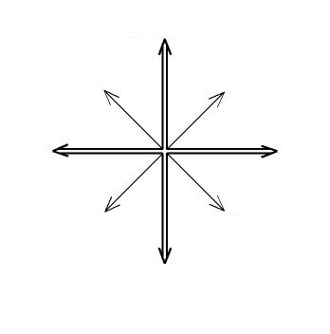
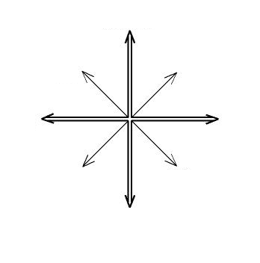

Задание 3. Определите азимуты объектов на схеме
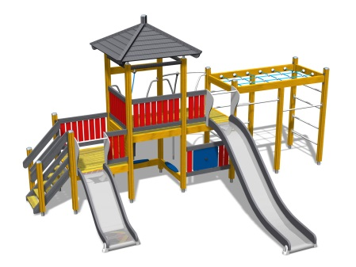
Задание 3. Определите азимуты объектов на схеме

Практическая работа по теме «Ориентирование на местности» ФИ _____________________________ 5кл
2 вариант
Задание 1. Подпишите стороны горизонта на схеме. Задание 2. Определите направление на предмет.

